 | TNKÜ  SAĞLIK BİLİMLERİ FAKÜLTESİ  ACİL YARDIM VE AFET YÖNETİMİ BÖLÜMÜ  LİSANS BİTİRME PROJESİ YÖNERGESİ | Doküman No: | EYS-YNG-117
 |  | Hazırlama Tarihi: | 19.04.2023
 |  | Revizyon Tarihi: | --
 |  | Revizyon No: | 0
 |  | Toplam Sayfa  Sayısı | 11

TNKÜ

SAĞLIK BİLİMLERİ FAKÜLTESİ

ACİL YARDIM VE AFET YÖNETİMİ BÖLÜMÜ
LİSANS BİTİRME PROJESİ YÖNERGESİ

Madde 1. Bu yönerge, öğrencilerin Bitirme Projesi alabilme şartları ile Bitirme Projesi atama, teslim, sınav ve değerlendirme esaslarını belirler.

Madde 2. Bir öğrenci Bitirme Projesi alabilmesi için, ilk 7 (yedi) yarıyıl derslerinin tümüne kaydını yaptırmış ve devam koşulunu sağlamış olmalıdır. Ancak, söz konusu yarıyıl sonunda mezun olabilecek öğrencilerde bu şart aranmaz. Öğrenci, Bitirme Projesini yarıyıl dersleri ile birlikte kaydını yaptırır.

Madde 3. Sekizinci yarıyılda kaydını yaptıran öğrenci, alt yıllardan tekrar edeceği dersler nedeniyle o yarıyıldaki tüm dersleri alamıyorsa, öncelikle Bitirme Projesi dışındaki dersleri almak zorundadır. Sekizinci yarıyılda Bitirme Projesi alamayan ya da alıp başarısız olan öğrenciler, daha sonraki bahar ve güz yarıyıllarında Bitirme Projesi alabilirler.

Madde 4. Bitirme Projesi ana konuları, bölümde okutulmakta olan derslerin içerik ve kapsamına uygun olarak belirlenir, Bölüm Kurullarında görüşülerek Bölüm Başkanlığı tarafından öğrencilere duyurulur. Öğrenciler ders kayıtlarını yaptırırken Bitirme Projesi almak istedikleri anabilim dalı ve öğretim üyesi/görevlisi tercih sırasını belirterek Bölüm Başkanlığına yazılı olarak başvururlar. Başvuruların değerlendirilerek danışmanların atanması Bölüm Kurullarında görüşülerek ilgili yarıyılın en geç ikinci haftası sonuna kadar ilan edilir.

Madde 5. Bitirme Projesinin teslimine kadar çalışmaların izlenmesi, denetlenmesi Fakülte Kurulu tarafından belirlenen esaslara göre yürütülür.

Madde 6. Lisans Bitirme Projesi, Fakülte Kurulu tarafından belirlenen ‘’Lisans Bitirme Projesi Yazım Kurallarına’’ uygun olarak yazılır ve biri ciltli ve diğerleri tercihen CD’de dört nüsha olarak, en geç çalışmanın tamamlandığı yarıyılın son ders günü mesai saati bitimine kadar Bölüm Sekreterliği’ne teslim edilir. Bu süre içerisinde teslim edilemeyen Lisans Bitirme Projesi için danışman öğretim elemanının da onayı alınmak suretiyle en fazla 1 (Bir) hafta ek süre verilir. Bu süre sonunda da teslim edilemeyen Lisans Bitirme Projesi yapılmamış sayılır ve öğrenci bir sonraki yarıyılda Lisans Bitirme Projesi kaydını yeniler.

Madde 7. (1) Danışman tarafından savunmaya uygun görülmüş Bitirme Projeleri bölüm/program başkanlığı/koordinatörlüğü tarafından oluşturulan 3 kişilik jürinin değerlendirdiği Bitirme Ödevi Değerlendirme Formu (EK-4) kullanılarak yapılır. Başarılı bulunan bitirme projesi yarıyıl sonu sınav döneminde jüri üyelerine poster sunum olarak yapılır. Sözlü sunum sonrası danışman ve jüri üyeleri tarafından Bitirme Ödevi ve Poster Sunumu Değerlendirme Formu (EK-3) kullanılarak değerlendirilir.

(2) Savunmaya uygun görülmeyen Bitirme Ödevleri için bir jüri oluşturulmaz. Ancak bu durumdaki öğrencilerin aynı bitirme ödevine devam edip etmeyeceği Danışman tarafından bir yazı ile Bölüm Başkanlığına bildirilir.

(3) Değerlendirme notu jüri üyelerinin ayrı ayrı verdikleri Bitirme Ödevi Değerlendirme Formu (EK-3) notlarının ortalaması alınarak hesaplanır.

Madde 8. Lisans Bitirme Projesi poster sunum sınavı süresi en az 10 en fazla 20 dakikadır. Poster sunum sınavı, öğrencinin çalışmasını sunması ve sorular olmak üzere 2 (iki) bölümden oluşur. Danışman, Bölüm Kurulu tarafından belirlenen oranlarda öğrencinin yazılı sunumu, sözlü sunumu, çalışma konusuna hâkimiyeti ve temel afet bilgisini değerlendirerek başarı notunu bir Tutanak ile belirler.

Madde 9. Lisans Bitirme Projesi sınavında başarısız olan öğrenciler, bir sonraki yarıyılda Lisans Bitirme Projesi kaydını yeniler.

Madde 10. Bu yönerge Tekirdağ Namık Kemal Üniversitesi Senatosu tarafından kabul edildiği tarihte yürürlüğe girer.

Madde 11. Bu yönerge hükümlerini Tekirdağ Namık Kemal Üniversitesi Sağlık Bilimleri Fakülte Dekanı yürütür.

EKLER
EK1: BİTİRME ÖDEVİ BAŞVURU FORMU
EK2: BİTİRME ÖDEVİ YAZIM KLAVUZU ve KAPAK ÖRNEĞİ
EK3: BİTİRME ÖDEVİ VE SUNUMU DEĞERLENDİRME FORMU
EK4: BİTİRME ÖDEVİ DEĞERLENDİRME FORMU

Ek-1
ACİL YARDIM VE AFET YÖNETİMİ BÖLÜMÜ
BİTİRME PROJESİ BAŞVURU FORMU

Tarih:

Öğrencinin Bölümü : ....................................................................

Öğrencinin Numarası : ……………………………………………

Öğrencinin Adı ve Soyadı : …………………………………………...

Bitirme Ödevi Başlığı : …………………………………………...

Bitirme Ödevi Verildiği Tarih : …………………………………………...

Danışmanın Adı ve Soyadı : …………………………………………...

İmza : …………………………………………...

Not: Bu form üç nüsha olarak hazırlanır (Bölüm Başkanlığı, Danışman, Öğrenci)

EK-2
ACİL YARDIM VE AFET YÖNETİMİ BÖLÜMÜ
BİTİRME PROJESİ YAZIM KILAVUZU

1. GENEL YAZIM KURALLARI
1.1. Kullanılacak Kağıt ve Yazım
Ödevler A4 boyutlarındaki beyaz kağıtlara önlü arkalı yazılır.
1.2. Dış ve İç Kapak
Ödevin dış ve iç kapakları aynı olup “Tez Kapak Örneği”ne göre hazırlanır.
1.3. Tezin Yazım Şekli
Bitirme ödev metninin tamamı Times New Roman (12 punto) veya Ariel, Calibri (11 punto) yazı karakteri ile yazılır. Koyu harfler başlıklarda kullanılır. Başlıklar haricinde gereksiz koyu (bold) ve eğik (italik) karakter kullanımından kaçınılır.
1.4. Sayfa Düzeni
A4 boyutundaki kağıdın solundan 3 cm, sağından 2 cm, üstünden 2,5 cm ve altından 2,5 cm boşluk bırakılmalıdır. Ödev metni ve başlıklar sağ ve sol olmak üzere iki yana yaslaır (justify).
1.5. Satır Aralıkları ve Düzeni
Ödev metni tek (1,0) aralıkla yazılmalıdır. Paragraf başlangıcıları 1,25 cm asılı olur.
1.6. Başlıklar
Bölüm başlıkları (Önsöz,İçindekiler, ..., Giriş,Malzeme ve Yöntem, ...,Ekler, Özgeçmiş) birinci derece başlıklar olarak yazılırlar. Birinci derece başlıklardan Önsöz,İçindekiler, Giriş ve Kaynaklar her zaman sayfa başlarında yer almalıdır. Tüm başlıklar sağa ve sola dayalı (justify) olarak yazılırlar.
1.7. Sayfa Numaralama
Ödevin dış ve iç kapağı dışındaki tüm sayfaları numaralanır. Bitirme ödevinin Giriş’ten başlayarak tüm sayfaları Arap rakamları (1, 2, 3, ...) ile sayfanın alt ortasından numaralanır.
1.8. Tablolar ve Şekiller
Tablo başlıkları tablonun üstünde, şekil başlıkları ise şeklin altında ve satırbaşlarından başlayarak yer alır. Tüm tablo ve şekillere Bitirme Ödevinde yerlerini dikkate alarak numara verilir. Tablolar ve şekiller metinde ilk söz edildikleri yere mümkün olduğunca yakın yerleştirilmelidir. Bir ya da birkaç tablo/şekil aynı sayfada yer alabilir. Grafik, resim ve haritalar şekil olarak adlandırılır. Bitirme Ödevinde tablo ve şekillere metin içerisinde atıf yapılmalıdır.
1.9. Denklemler
Denklemler altta ve üstte 12 punto boşluk bırakılarak yazılır. Denklemler yazı alanının sol kenarının 1 cm. içinden başlanarak yazılır. Denklemler denklem düzenleyici ile düzenlenir. Denklemlere formüllerdeki gibi sıra numarası verilir. Denklem numaraları yazı alanının sağına, parantez içinde ve yazı alanının sağ kenarına göre hizalanarak tez yazım şeklinde belirtilen kurala göre yazılır.
1.10. Ciltleme
Ödev son hali ile danışman onayını aldıktan sonra beyaz karton kapakla ciltlenir.

2. İÇERİK BİLGİLERİ
2.1. Genel Bilgiler
Noktalama ve yazım için Türk Dil Kurumu Yazım Kılavuzuna ve Türkçe Sözlüğüne uyulur. Tezde genellikle üçüncü şahıs kullanılmaya özen gösterilir. Ölçü birimleri için SI sistemi kullanılır.
2.2. Bölümlerin İçerikleri
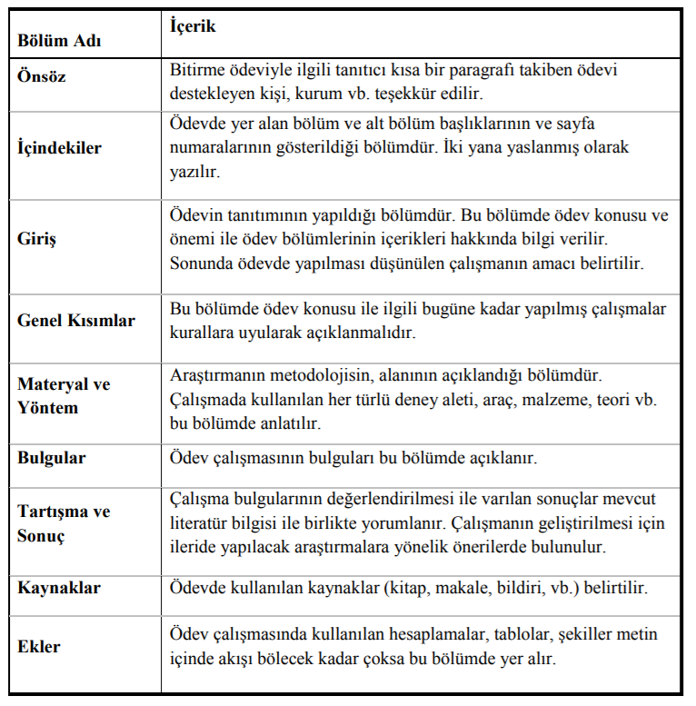

2.3. Kaynaklar/Atıf
Bilimsel çalışma ilkelerine uygun olarak hazırlanması gereken bitirme ödevlerinde kullanılan kaynaklar veya atıfta bulunulan yazarlar net bir şekilde gösterilmelidir. Kaynaklar, aşağıda açıklanan Nümerik Referans Tekniği veya Harvard Referans Tekniği kullanılarak verilir.
2.3.1. HARVARD Referans Tekniği
Bu tekniğe göre metin içinde geçen atıflar yazar soyadı ve parantez içinde yer alan yayın yılı ile belirtilir. Yayınlar, Kaynaklar bölümünde sırasıyla; Yazar/lar, Yayın yılı, Başlık, Yayın yeri, Basım detayları ile verilir.

Metinde:
-Yazar adı cümlenin doğal bir parçası olarak kullanılmışsa yayın yılı parantez içinde belirtilir.

Gürkaynak (2002) kimyasal çözeltiler üzerinde yapmış olduğu ...

-Yazar adı cümlenin doğal bir parçası olarak kullanılmamışsa yazar adı ve basım yılı parantez içinde verilir.
En son çalışmalar (Pınar, 2003) uygulamanın ...

-İki yazarın bulunması durumunda her iki yazarın soyadı da kullanılır.

Cinicioglu ve Keleşoğlu (1993) yumuşak dolgular üzerinde ...

-İkiden fazla yazar olması durumunda ilk yazarın soyadını “ve diğ.” ifadesi takip eder.

Öztoprak ve diğ. (1999) tarafından öne sürülen ...

-Eğer aynı yazarın aynı yılda basılmış birden fazla yayını kullanılmışsa basım yıllarının sonuna alfabetik bir karakter ilave edilir.

Bozbey ve diğ. (2003a) tarafından yapılan çalışmalar bu sonucu ...

-Eğer anonim bir kaynak kullanılmışsa “anon” ifadesi kullanılır.

Son zamanlarda konuşulan gerçekler (Anon 1998, syf.153) ...

-Eğer yazarı belirsiz bir gazete yazısı kullanılacaksa gazete adı, basım yılı ve sayfa no belirtilir.

Bölgede görülen sel baskınları yapısal özellikleri etkilemektedir (Atlas 1998, syf.16)

Kaynaklarda:
-Tez çalışmasında faydalanılan yayınlar yazar soyadlarına göre alfabetik sırayla sıralanır. Yayının basıldığı derginin, kongre kitapçığının, kitabın vb. adı eğik (italik) olarak yazılır.

Kitap referansı için gösterim

Yazarın SOYADI, ADI., Yayın yılı, Kitap adı, Yayınevi, Basım Yeri, ISBN.
MERCER, P.A. and SMITH, G., 1993, Private viewdata in the UK, 2nd ed., Longman, London, 123-4567-890.

Kitap içinde yer alan bölüm referansı için gösterim

Yazarın SOYADI, ADI., Yayın yılı, Kitaptaki Bölüm adı, Kitap adı, Yayınevi, Basım Yeri, Sayfa numarası.
“Hasle G.R. and Syvertsen E.E. 1997: Marine Diatoms. In: Tomas C.R. (ed.), Identifying marine phytoplankton, Chapter 2, Academic Press, A division of Harcourt Brace & Company, San Diego, USA, pp.5-385.”

Dergilerdeki makaleler için gösterim

Yazarın SOYADI, ADI., Yayın yılı, Makalenin adı, Derginin Adı, Cilt no ve (bölüm no), sayfa numaraları.
EVANS, W.A., 1994, Approaches to intelligent information retrieval, Information processing and management, 7 (2), 147-168.

Konferans bildirileri için gösterim

Yazarın SOYADI, ADI., Yayın yılı, Bildiri Adı, Konferans Kitapçığının Adı, Tarih ve Kongre Yeri, Basım Yeri: Yayınevi, sayfa numaraları.
SILVER, K., 1991, Electronic mail: the new way to communicate, 9th International Online Information Meeting, 3-5 December 1990 London, Oxford: Learned Information, 323-330.

Tezler için gösterim

Yazarın SOYADI, ADI., Yayın yılı, Tezin Adı, Yüksek Lisans/Doktora, Enstitü Adı.
AGUTTER, A.J., 1995, The linguistic significance of current British slang, Thesis (PhD), Edinburgh University.

Haritalar için gösterim

SOYADI, ADI., Yayın Yılı, Başlık, Ölçek, Basım Yeri:Yayınevi.
MASON, James, 1832, Map of the countries lying between Spain and India,
1:8.000.000, London: Ordnance Survey.

Web sayfaları için gösterim

Yazarın SOYADI, ADI., Yıl, Başlık [online], (Edition), Yayın Yeri, Web adresi:URL [Ziyaret Tarihi].

HOLLAND, M., 2002, Guide to citing Internet sources [online], Poole,
Bournemouth University, http://www.bournemouth.ac.uk/library/using/ guide_to_citing_internet_sourc.html [Ziyaret Tarihi: 4 Kasım 2002].

2.3.2. NÜMERİK Referans Tekniği
Bu teknikte tüm yayınlara tez yazarı tarafından bir numara verilir ve yayınlar numara sırasına göre Kaynaklar bölümünde verilir. Yayınlara verilen numaralar aynı zamanda yayının tezin içinde geçtiği sırayı da belirtmelidir. Dolayısıyla tezin metin kısmında kullanılan ilk yayın kaynaklarda birinci sırada yer almalıdır.
Metin içinde geçen atıflar yazar soyadı ve köşeli parantez içinde yer alan yayın numarası şeklinde verilir. Yayınlar, Kaynaklar bölümünde sırasıyla; Yazar/lar, Yıl, Başlık, Yayın yeri, Basım detayları ile verilir.
Metinde:
• Yazar adı cümlenin doğal bir parçası olarak kullanılmışsa yayın yılı parantez içinde belirtilir.

Gürkaynak [4] kimyasal çözeltiler üzerinde yapmış olduğu ...
• Yazar adı cümlenin doğal bir parçası olarak kullanılmamışsa yazar adı ve basım yılı parantez içinde verilir.

En son çalışmalar [3, 6, 20] uygulamanın ...
• İki yazarın bulunması durumunda her iki yazarın soyadı da kullanılır.

Keleşoğlu ve Öztoprak [11] yumuşak dolgular üzerinde ...
• İkiden fazla yazar olması durumunda ilk yazarın soyadını “ve diğ.” ifadesi takip eder.

Bozbey ve diğ. [5] tarafından öne sürülen ...



T.C.
TEKİRDAĞ NAMIK KEMAL ÜNİVERSİTESİ
ACİL YARDIM VE AFET YÖNETİMİ BÖLÜMÜ

BİTİRME PROJESİ

ÖDEVİN KONUSU

HAZIRLAYAN ÖĞRENCİNİN ADI-SOYADI VE NUMARSI

Danışman
[Unvan. Adı SOYADI]

[ Ay, Yıl ]

TEKIRDAĞ

EK-3

BİTİRME PROJESİ VE SUNUMU DEĞERLENDİRME FORMU

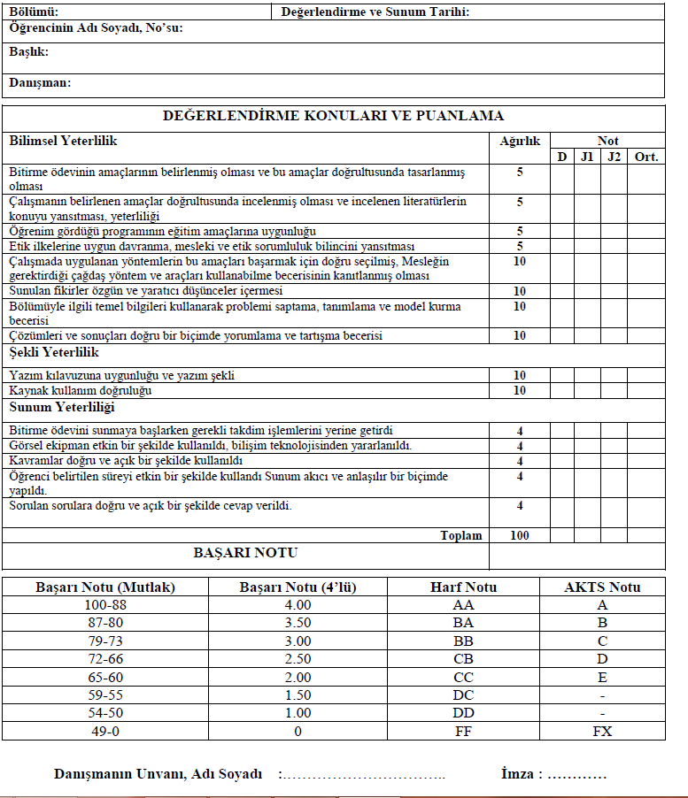

EK-4

BİTİRME PROJESİ DEĞERLENDİRME FORMU

